Отчёт по лабораторной работе № 1

Дугина Виктория Игоревна

**Цель работы:** приобрести практические навыки установки операционной системы на виртуальную машину, настройки минимально необходимых для дальнейшей работы сервисов.

**Выполнение работы**

Создаём новую виртуальную машину. Указываем имя виртуальной машины (vidugina), тип операционной системы — Linux, Fedora.

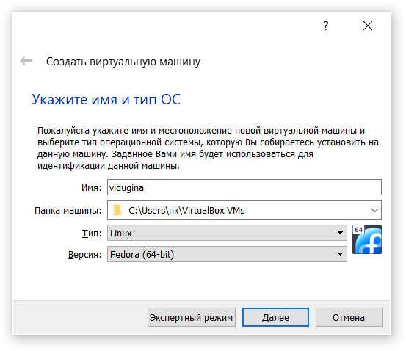

Рис 1.1

Указываем размер основной памяти виртуальной машины.

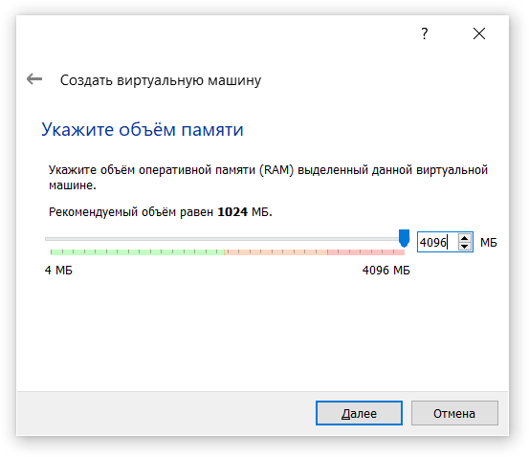

Рис 1.2

Задаём конфигурацию жёсткого диска — загрузочный, VDI (BirtualBox Disk Image), динамический виртуальный диск.

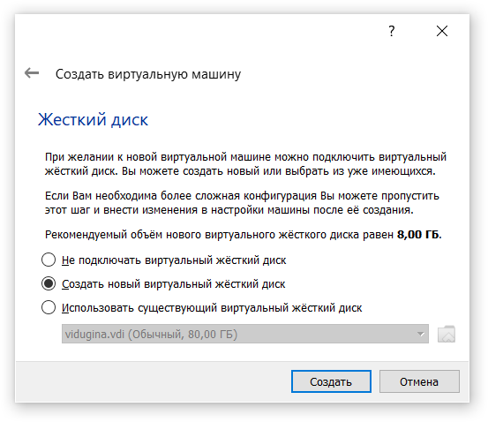

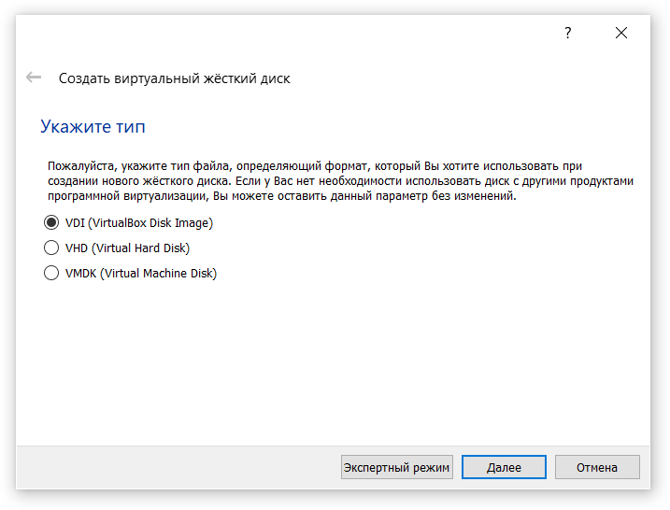

Рис 2.4

Рис 3.3

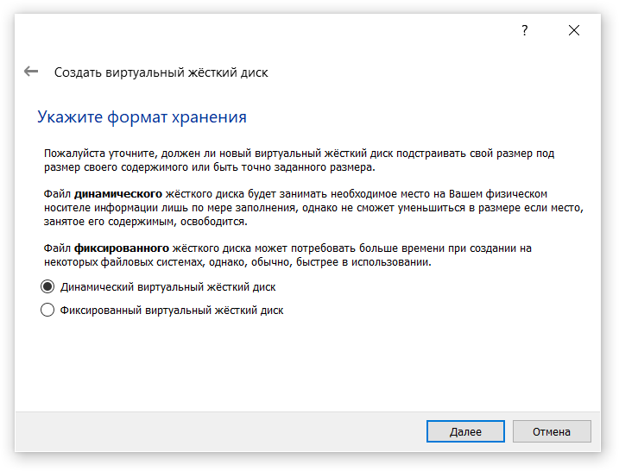

Рис 4.5

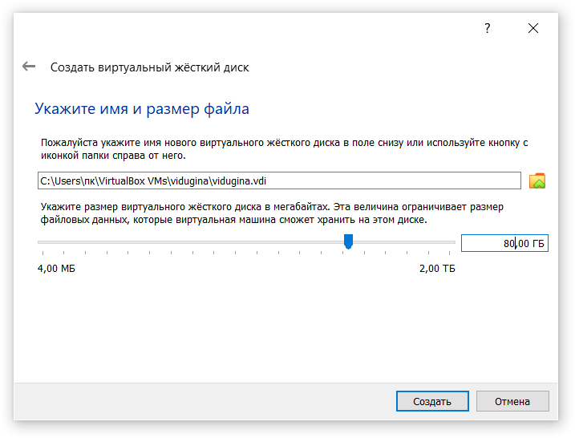Задаём размер диска — 80 ГБ, его расположение (C:\Users\пк\VirtualBox VMs\vidugina\vidugina.vdi).

Рис 5.6

Добавляем новый привод оптических дисков и выбираем скаченный до этого образ операционной системы Fedora.

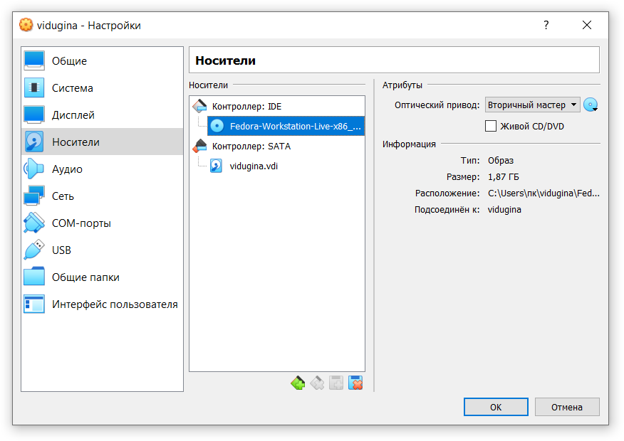

Рис 6.7

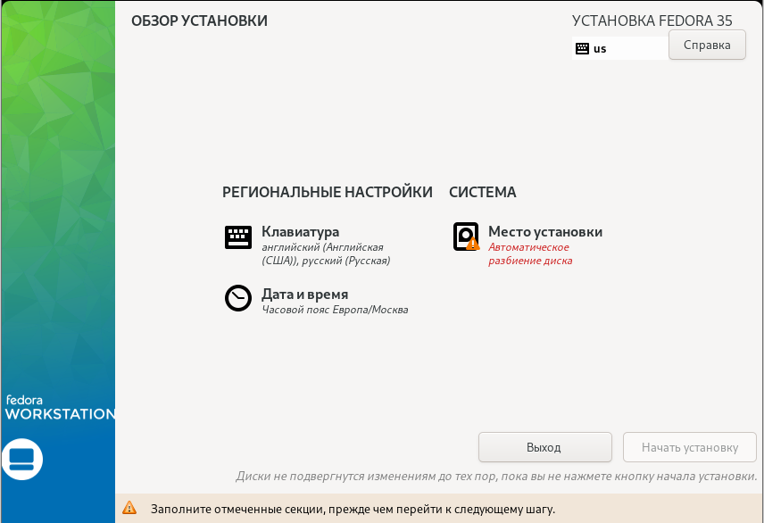Запускаем виртуальную машину, выбираем язык интерфейса (Русский), переходим к настройкам установки операционной системы, выбираем место установки ОС и устанавливаем.

Рис 7.8

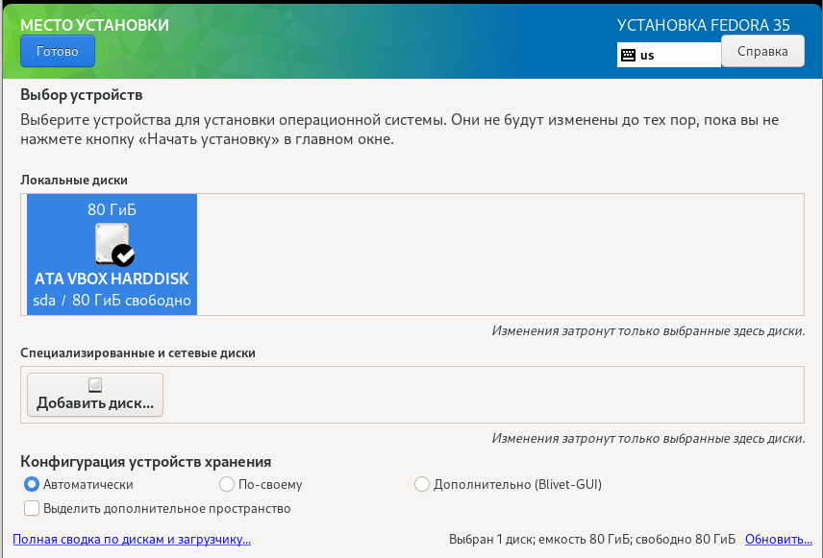

Рис 8.9

Перезапускаем виртуальную машину и устанавливаем имя и пароль для пользователя.

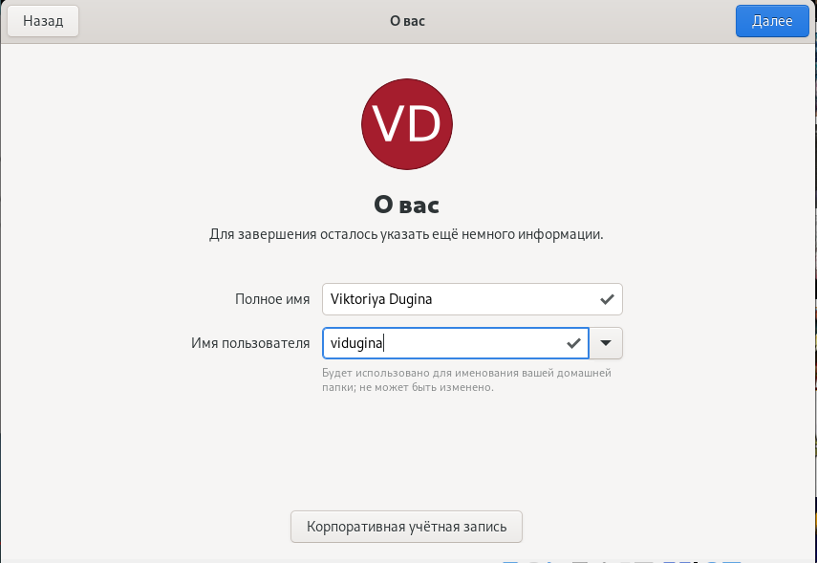

Рис 9.10

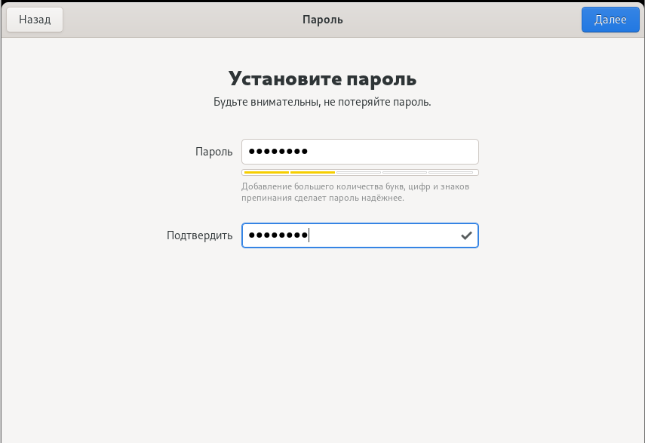

Рис 10.11

Подключаем образ диска дополнений гостевой ОС.

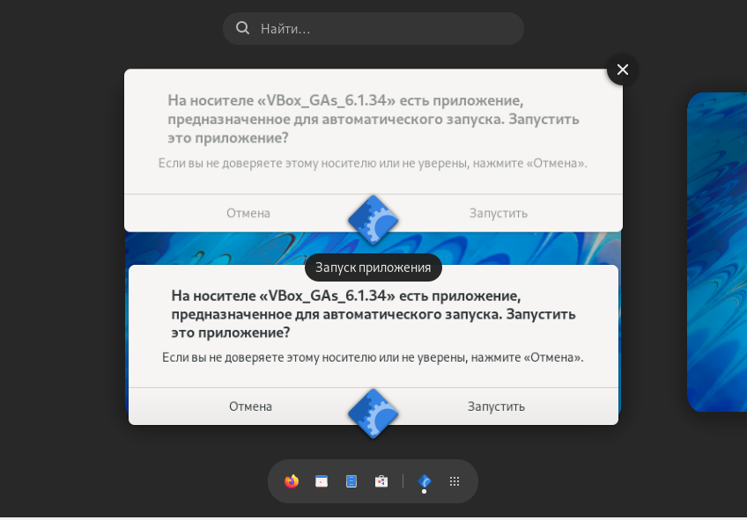

Рис 11.12

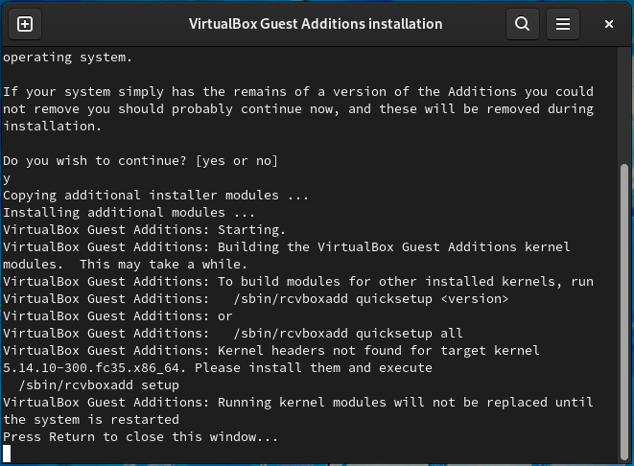

Рис 12.13

**Вывод:** я приобрела практические навыки установки операционной системы на виртуальную машину, настройки минимально необходимых для дальнейшей работы сервисов.